**T.C**

**ÇAMELİ KAYMAKAMLIĞI**

**KALINKOZ ORTAOKULU MÜDÜRLÜĞÜ**

**2024-2028 STRATEJİK PLANI**



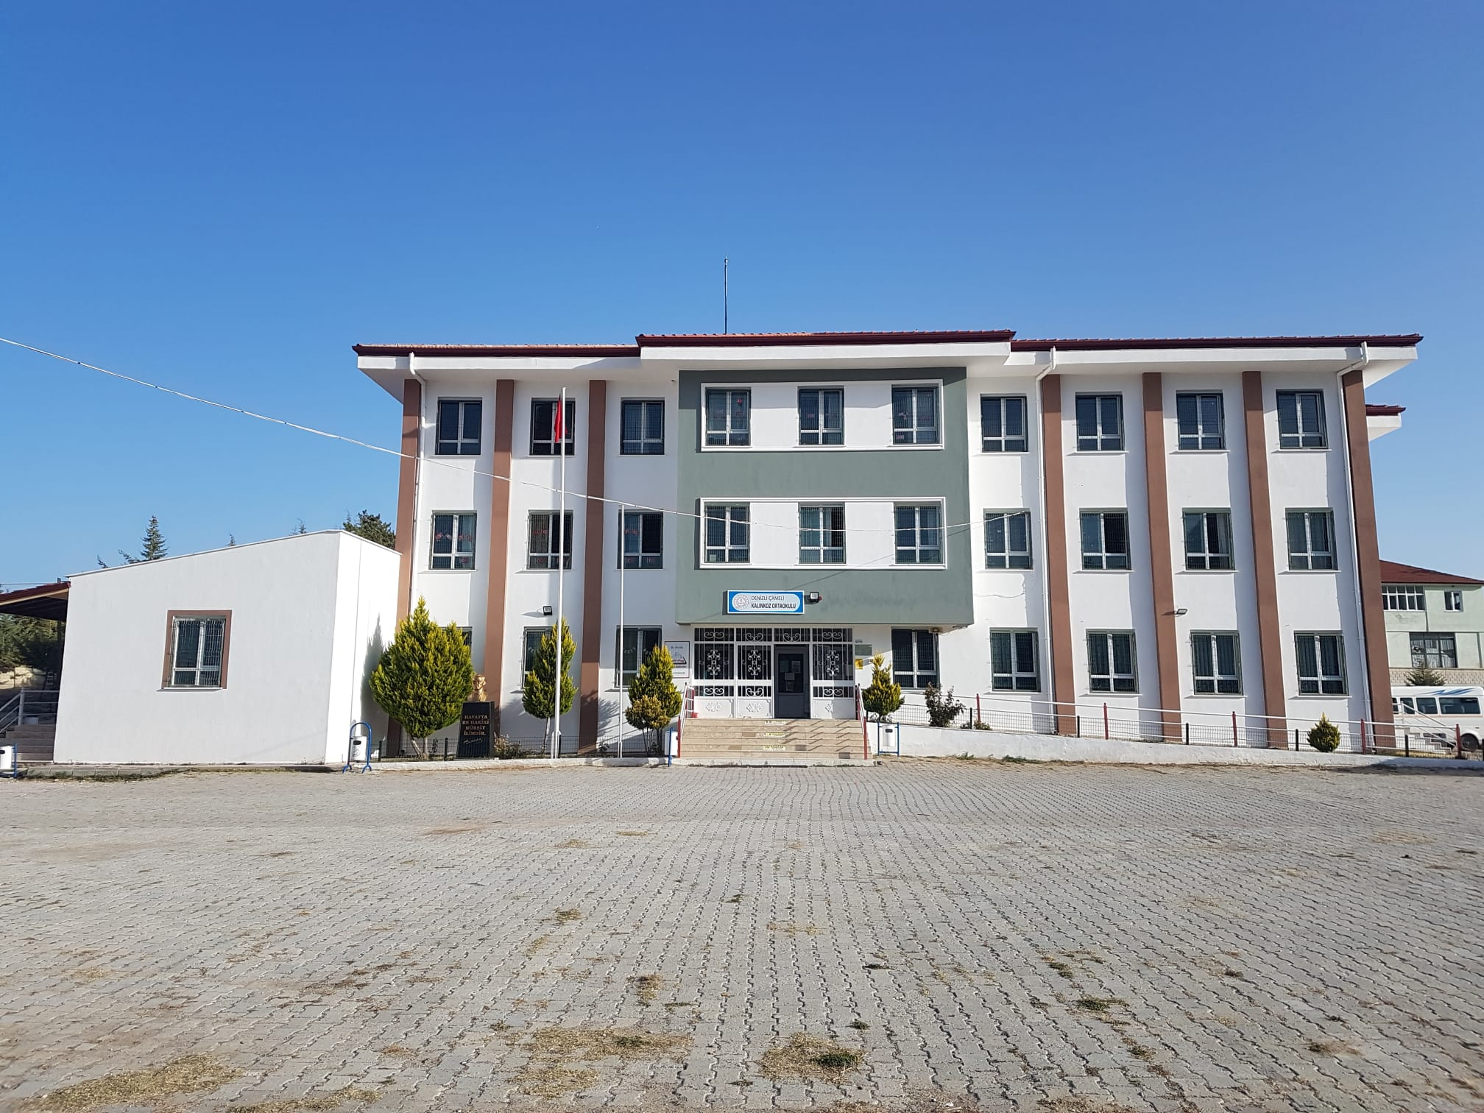

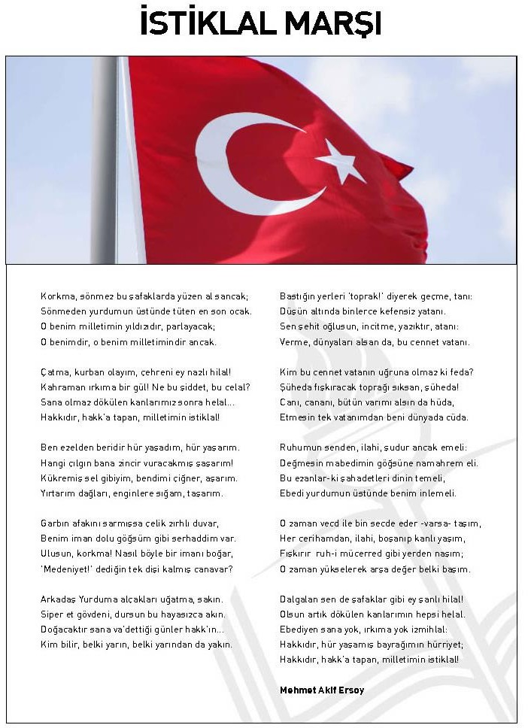

#### Atatürk'ün Gençliğe Hitabesi

Ey Türk Gençliği!

Birinci vazifen, Türk istiklâlini, Türk Cumhuriyetini, ilelebet, muhafaza ve müdafaa etmektir.

Mevcudiyetinin ve istikbalinin yegâne temeli budur. Bu temel, senin, en kıymetli hazinendir. İstikbalde dahi, seni bu hazineden mahrum etmek isteyecek, dâhilî ve haricî bedhahların olacaktır. Bir gün, İstiklâl ve Cumhuriyeti müdafaa mecburiyetine düşersen, vazifeye atılmak için, içinde bulunacağın vaziyetin imkân ve şerâitini düşünmeyeceksin! Bu imkân ve şerâit, çok namüsait bir mahiyette tezahür edebilir. İstiklâl ve Cumhuriyetine kastedecek düşmanlar, bütün dünyada emsali görülmemiş bir galibiyetin mümessili olabilirler. Cebren ve hile ile aziz vatanın, bütün kaleleri zapt edilmiş, bütün tersanelerine girilmiş, bütün orduları dağıtılmış ve memleketin her köşesi bilfiil işgal edilmiş olabilir. Bütün bu şerâitten daha elim ve daha vahim olmak üzere, memleketin dahilinde, iktidara sahip olanlar gaflet ve dalâlet ve hatta hıyanet içinde bulunabilirler. Hatta bu iktidar sahipleri şahsî menfaatlerini, müstevlilerin siyasi emelleriyle tevhit edebilirler. Millet, fakr ü zaruret içinde harap ve bîtap düşmüş olabilir.

Ey Türk istikbalinin evlâdı! İşte, bu ahval ve şerâit içinde dahi, vazifen; Türk İstiklâl ve Cumhuriyetini kurtarmaktır!

Muhtaç olduğun kudret, damarlarındaki asil kanda mevcuttur!

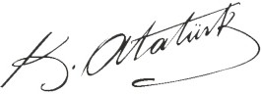

**Mustafa Kemal ATATÜRK**

**20 EKİM 1927**

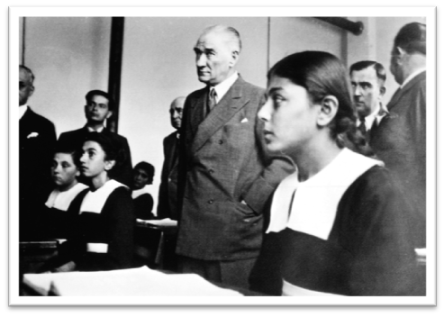

Gerçek kurtuluş ancak cehaletin ortadan kaldırılmasıyla olur. Cehalet kaldırılmadıkça toplum yerinde kalıyor demektir, yerinde duran bir şey ise geriye gidiyor demektir.

Mustafa Kemal ATATÜRK

Sunuş

Stratejik Plan, okulun gelişim hedeflerini belirleyen, bu hedeflere ulaşmada izlenecek yol/yöntemleri ortaya koyan ve okula vizyon kazandıran bir plandır. Stratejik planlama ile okul “Gelecekte ne yapacağım?" sorusuna cevap vermiş olacaktır.

Bu süreçte zümrelerin ve diğer çalışanların ilettiği raporlar incelenerek bir durum analizi yapılmıştır. Ayrıca planlama sürecinde yapılan tüm çalışmalarda paydaşlarımızın beklentileri, ihtiyaçları, anketler ve sözlü talepleri de dikkate alınmış ve olanaklar dâhilinde plana yansıtılmıştır. Bu çerçevede yine okulumuzun değer ve ilkelerine uygun, “biz”i anlatan, paydaşların da görüşlerini içeren özgün misyon ve vizyonumuz belirlenmiştir. Stratejik planın uygulanması, bir bakıma, stratejilerin uygulanarak sonuçlar alınması sürecini kapsayan faaliyetleri içerir. Planın uygulanmasında sorumlulukların belirlenmesi, okul içinde bölümlerin/birimlerin çalışma planların yapılması ve uygulanması gerekmektedir. Bu süreçte çalışanların bireysel çalışma planlarını da yapmaları uygulamalardaki verimi artıracaktır. Okulumuzda planlanan süreçler stratejik planımız içinde yer almaktadır ve çalışma ekiplerince paylaşılmıştır. Stratejik planımızın uygulanmasında atılan ilk adım çalışma ekiplerinin uygulanabilir nitelikte "çalışma planları" hazırlanmasıdır. Bu özellikte hazırlanan planlar stratejik planımızın bir eylem planı olmasını kolaylaştırmış ve okulumuza ayrı bir dinamizm getirmiştir. Okulumuzun akademik ve sosyal alandaki başarıları üzerine inşa edilmiş olan bu plan; aynı zamanda sportif alanda başarılı olmak, temiz ve sağlıklı bir okul olmak, çevreye karşı duyarlı olmak ve diğer okullara örnek olmak gibi misyonları da içermektedir. Vizyonumuz yönünde daha yoğun işbirlikleri oluşturmayı ve paydaşlarımızdan daha çok destek sağlamayı hedefleyen bu plan, okulumuzu daha ileriye götürmek için verdiğimiz ve vereceğimiz çabaların yol haritası olacaktır.

Bu planın hazırlanmasında emeği geçen stratejik plan hazırlama ekibine, planı hayata geçirecek olan personeline ve öğrencilerimize, bizlere destek veren okul-aile birliğine ve paydaşlarımıza şükranlarımı sunuyorum.

Mehmet TUNÇ

Okul Müdürü

**İÇİNDEKİLER**

1.Hazırlık Dönemi 5

2.Durum Analizi 9

2.1. Kurumsal Tarihçe 9

2.2 Uygulanmakta olan stratejik planın değerlendirilmesi 10

2.3 Mevzuat Analizi 11

2.4 Üst politika belgeleri Analizi 13

2.5 Program – Alt program Analizi 13

2.6 Faaliyet alanları ile ürün ve hizmetlerin belirlenmesi 14

2.7 Paydaş Analizi 16

2.8 Kuruluş içi Analizi 22

2.9 PESTLE Analizi 26

2.10 GZFT Analizi 27

2.11 Tespitler ve İhtiyaçların Belirlenmesi 30

# Dizinler

* 1. **Tablolar Dizini**

Tablo 1: *Kurum Kimlik Bilgisi* 22

Tablo 2: *Mevcut Kurum İdareci-Öğretmen- Hizmetli Sayısı* 22

Tablo 3: *Kurum İdareci-Öğretmen- Hizmetli Eğitim Durumu* 22

Tablo 4*:* *Kurum İdareci-Öğretmen-Hizmetli Yaş İtibari ile Dağılımı* 22

Tablo 5: *İdari Personel-Öğretmen-Hizmetlilerin Hizmet Süresine İlişkin Bilgiler* 22

Tablo 6: 2023-2024 Yılı Kurumdaki Mevcut Öğretmen Sayısı 23

Tablo 7: *Çalışanların Görev Dağılımı* 23

Tablo 8: *Okul/Kurumun Teknolojik Altyapısı* 24

Tablo 9: *Okul/Kurumun Fiziki Altyapısı* 24

Tablo 9: *Mali Kaynak Analizi* 26

* 1. **Şekiller Dizini**

Şekil 1: Organizasyon Şeması 22

* 1. **Grafikler Dizini**

Grafik 1: Cinsiyet Dağılımı 17

Grafik 2: Yaş Dağılımı 17

Grafik 3: Eğitim Düzeyi 17

Grafik 4: İlişki Düzeyi 17

Grafik 5: Paydaşların görüş ve fikirlerine değer verir 18

Grafik 6: Etik Değerlere bağlıdır 18

Grafik 7: Farklı görüşlere saygılıdır 18

Grafik 8: Koordinasyon ve işbirliğine açık bir kurumdur 18

Grafik 9: Bir problemin çözümü için ilgili birimlere kolay erişim sağlanır 19

Grafik 10: Planlamaya önem verir 19

Grafik 11: Milli ve manevi değerlere bağlıdır 19

Grafik 12: Hizmet odaklıdır 19

Grafik 13: Yenilikçidir 21

Grafik 14: Konusunda yetkindir 22

Grafik 15: Kaliteli hizmet sunar 22

Grafik 16: Şeffaftır 22

Grafik 17: Adil ve tarafsızdır 22

Grafik 18: Teknolojiyi iyi kullanır 23

Grafik 19: Başarı odaklıdır 23

Grafik 20: Kurumsal ve idari anlamdaki sorumluluklarını yerine getirme konusunda başarılıdır 23

**BÖLÜM I**

**GİRİŞ VE PLAN HAZIRLIK SÜRECİ**

**Giriş**

Kurumumuzun misyon, ve vizyonu tüm personelin katılımıyla belirlenmiştir. Okulumuz, bireysel farklılıkları göz önünde bulundurarak etkin bir eğitim kültürü oluşturmayı amaçlamaktadır. Etkin bir eğitim kültürü oluşturma adına eğitimin tüm paydaşları ile işbirliği çerçevesinde 2024-2028 stratejik planı hazırlanmıştır.

**Stratejik Plan Hazırlık Çalışmaları**

Kalınkoz Ortaokulu Müdürlüğünün 2024-2028 dönemi stratejik planının hazırlanması sürecinin temel aşamaları şunlardır: Üst Kurul ve Stratejik Plan Ekibinin oluşturulması, çalışma takviminin hazırlanması, uygulanacak yöntemlerin ve yapılacak çalışmaların belirlenmesi. Okul Müdürlüğümüz bünyesinde okul müdürünün başkanlığında 1 müdür yardımcısı, 2 öğretmen, Okul Aile Birliği Başkanı ve 1 Okul Aile Birliği Yönetim Kurulu üyesinin yer aldığı stratejik plan üst kurulu ve Stratejik Plan Hazırlama ve Koordinasyon ekibi oluşturulmuştur. Okul Müdür Yardımcısı Ebru YILMAZ EŞMELİ başkanlığında ekip üyeleri yapacakları çalışmaları planlamış ve görev dağılımı yapılmıştır.

**STRATEJİK PLAN ÜST KURULU**

|  |  |  |  |
| --- | --- | --- | --- |
| **Üst Kurul Bilgiler** | | **Ekip Bilgileri** | |
| Adı Soyadı | Unvanı | Adı Soyadı | Unvanı |
| Mehmet TUNÇ | Okul Müdürü | Ebru YILMAZ EŞMELİ | Müdür Yardımcısı |
| Ebru YILMAZ EŞMELİ | Müdür Yardımcısı | Ayşe CEBE | Öğretmen |
| Pelin ÇAKIR | Öğretmen | Osman DİKİK | Öğretmen |
| Adem DURU | OAB Başkanı | Rana UZUĞ | Öğretmen |
|  |  |  |  |

**2023-2024 EĞİTİM ÖĞRETİM YILI KALINKOZ ORTAOKULU STRATEJİK PLANLAMA DURUM ANALİZİ RAPORU**

* **2.1 KURUMSAL TARİHÇE**

Okulumuz Cumhurbaşkanlığına bağlı bir Bakanlık olan Milli Eğitim Bakanlığının Anayasa, Kanunlar ve diğer mevzuatlar ile kalkınma planları ve programları doğrultusunda yürütülen Millî Eğitim Hizmetini layıkıyla yapmaktır.Eğitimin devletin yürütmesi gereken bir faaliyet olduğu düşüncesi ilk kez II. Mahmut dönemin ortaya çıkmış ve 1839 Tanzimat Fermanı dönemine kadar ilerleme kaydetmiştir. Bu dönemden başlayıp 3 Mart 1924 yılında Atatürk’ün yapmış olduğu Tevhidi Tedrisat ile tüm okulları Milli Eğitim Bakanlığı altında toplamasıyla okulumuzun başlangıç noktası olmuştur. Okulumuz eğitim öğretim hizmetine başladığı ilk andan bu yana tüm öğrencilerimiz için çağdaş eğitim-öğretimin gerekleri; uygun fiziksel mekânların temini, eğitim-öğretim araç ve gereçlerinin sağlanması, eğitim-öğretim ve yönetim süreç standartlarının belirlenmesi ve en güzel şekilde yürütülmesi konusunda Çameli’de var olan ortaokullar içinde örnek teşkil etmek adına bir adım daha öndedir. Okulumuz ilk kez 1976 yılında, Milli Eğitim Müdürlüğü bünyesinde hizmete açılmıştır. 9 derslik olarak öğretime başlamıştır. Ardından 1999 yılında okulumuza 2 katlı ikinci kademe binası yapılmıştır. 1999-2000 Eğitim öğretim yılından 2013-2014 eğitim öğretim yılına kadar 17 derslik olarak eğitim öğretime devam etmiştir. 2013-2014 eğitim öğretim yılının başından itibaren yeni yapılan ikinci kademe binasına geçilmiştir. Yeni okul binamız 1 adet idareci odası, 1 adet öğretmenler odası, 6 adet derslik 1 adet anasınıfı ve mutfağı, 1 adet spor odası, 1 adet laboratuvar, 1 adet çok amaçlı salon, 1 adet arşiv, 1 adet Z-Kütüphane, 1 adet engelli tuvaletinden oluşan çağdaş bir yapıya sahiptir.

Okulumuz tüm öğretmenleri ile izleyeceği programı, yöntem ve teknikleri öğrenciye açıklayarak öğrencilerin araştırarak, yaparak ve yaşayarak öğrenmelerini sağlayacak eğitim ve öğretim teknikleri ile teknolojik kaynakları kullanmaktır. Aynı zamanda eğitim ve öğretim hizmetlerini geleceğe hazırlayan programları tasarlamak, uygulamak, güncellemek; eğitim ve öğretimin her kademesi için ulusal politika ve stratejilerin belirlenmesi amacıyla gerekli çalışmaları yaparak okulumuzu bir üst basamağa taşınmasında örnek teşkil eden kurum olmaktır.

Tüm kadromuzla gücümüzü Atatürk’ün öngördüğü ilke ve değerlerden alıyoruz. Bu değerler ışığında, çağdaş uygarlık düzeyini aşma çalışmalarımızı her geçen yıl artan başarılarımızla sürdüreceğiz.

* **2.2 UYGULANMAKTA OLAN STRATEJİK PLANIN DEĞERLENDİRİLMESİ**

**2019-2023 Stratejik Plan Değerlendirmesi**

Kurumumuzun 2015-2019 Stratejik Planı 5018 Sayılı Kamu Mali Yönetimi ve Kontrol Kanununda belirtilen Stratejik Yönetim Esaslarına göre Hazırlık, Durum Analizi, Gelişim alanları, Geleceğe Yönelim ve Maliyetlendirme ana başlıkları altında hazırlanmıştır. Bu planda Durum Analizine esas teşkil edecek şekilde geniş kapsamlı bir çalıştay düzenlenmiş, iç ve dış paydaşlarımızla birebir görüşmeler ve anket çalışmaları yapılmıştır. Stratejik amaç ve hedeflerimiz doğrultusunda izleme ve değerlendirmeyi sağlayan Performans Göstergeleri araçlarımızla da performans programları ve faaliyet raporları hazırlanmıştır. Kurumda stratejik yönetim sistemine uyum konusunda herhangi bir problem görülmediği ve benimsendiği görülmüştür. Performans Esaslı Bütçeleme Sistemine göre kurumun bütün birimleriyle yıllık hedeflerinin belirlendiği, maliyetlendirildiği ve faaliyet raporlarındaki ilgili kısımlarla değerlendirmeler yaparak veri girişlerini ve bilgi paylaşımını yaptığı, bu hedeflerin de 5 yıllık stratejik plan çerçevesinde gerçekleştirildiği görülmüştür. 2015-2019 Stratejik Planında yer alan performans göstergelerinde günümüz değerleri baz alınarak performans hedeflerine ne düzeyde ulaşıldığı tablolar hâlinde hazırlanmış ve Performans Hedefleri Sonuç Değerlendirmesi hazırlanarak ulaşılamayan hedefler için ulaşılamama sebepleri tespit edilmiştir. 2015-2019 Stratejik Planımız 3 stratejik amaç, 4 stratejik hedef ve 21 performans göstergesinden oluşmuştur. Hayat boyu öğrenme kapsamında açılan kurslara devam oranı hedefine ulaşılamamıştır. Bunun en önemli sebeplerinden biri değişen nüfus hareketliliğine bağlı olarak oranların değişmesinden kaynaklanmıştır. Matematik dersinde 1. Dönem Geliştirilmeli notu olan öğrencilerin İyi veya Çok iyi notuna yükselten öğrenci oranı istenilen hedefe ulaşamamıştır. Bununla ilgili yeni stratejik plan döneminde gerekli tedbirlerin alınması kararlaştırılmıştır. Kayıt bölgesindeki öğrencilerden okula kayıt yaptırmaları, okula yeni başlayan öğrencilerden oryantasyon eğitimine katılmaları, bir eğitim ve öğretim döneminde 20 gün ve üzeri devamsızlık yapan öğrenci oranı, sınav Kaygısından etkilenen öğrenci oranı, tüm ders notları çok iyi olan öğrenci oranı, bireysel branşlarda sporun teşvik edilmesi için çalışmalar hakkında fikir verebilecek göstergelerde hedeflere ulaşıldığı görülmüştür. Öğretmen ve idarecilere bilgilendirme çalışmaları yapılarak, öğrencilerin sınav kaygısı ve stresini yenebilmeleri için rehber öğretmen ve öğretmenlerden bir ekip oluşturulması, öğrencilerin başarısını artırmak, sürekli değerlendirme yapıp, bu değerlendirmelerin takibini ve analizlerini yaparak eğitim kalitesinin sürekli yükseltilmesine hedeflere ulaşıldığı görülmüştür. Kalınkoz Ortaokulu kurumsal planda geliştirdiği proje sayısı hedeflerine ulaştığı tespit edilmiştir.

* **2.3 MEVZUAT ANALİZİ**

Mevzuat analizi aşamasında, 1739 sayılı Millî Eğitim Temel Kanunu, 222 sayılı İlköğretim ve Eğitim Kanunu, 625 sayılı Özel Öğretim Kurumları Kanunu, 573 sayılı Özel Eğitim Hakkında Kanun Hükmünde Kararname hükümlerine dayanılarak hazırlanan Milli Eğitim Bakanlığı İlköğretim Kurumları Yönetmeliği gereği Madde 4’ün (h) bendi ve Madde 60, Madde 61 incelenerek mevzuat çerçevesinde, Müdürlüğümüz faaliyet alanı kapsamında olan ve önümüzdeki 5 yıllık sürede ulaşılması öngörülen stratejik amaç ve hedeflere dayanak oluşturan mevzuat hükümlerine bu kısımda yer verilmiştir.

|  |  |
| --- | --- |
| YASAL YÜKÜMLÜLÜK | DAYANAK(KANUN, YÖNETMELİK, GENELGE, YÖNERGE) |
| Atama | 657 Sayılı Devlet Memurları Kanunu |
| Milli Eğitim Bakanlığına Bağlı Okul ve Kurumların Yönetici ve Öğretmenlerinin Norm Kadrolarına İlişkin Yönetmelik |
| Milli Eğitim Bakanlığı Eğitim Kurumları Yöneticilerinin Atama ve Yer Değiştirmelerine İlişkin Yönetmelik |
| Milli Eğitim Bakanlığı Öğretmenlerinin Atama ve Yer Değiştirme Yönetmeliği |
| Ödül, Disiplin | Devlet Memurları Kanunu |
| Milli Eğitim Bakanlığı Disiplin Amirleri Yönetmeliği |
| 6528 Sayılı Milli Eğitim Temel Kanunu İle Bazı Kanun ve Kanun Hükmünde  Kararnamelerde Değişiklik Yapılmasına Dair Kanun |
| Milli Eğitim Bakanlığı Personeline Başarı, Üstün Başarı ve Ödül Verilmesine Dair Yönerge |
| Okul Yönetimi | 1739 Sayılı Milli Eğitim Temel Kanunu |
| Milli Eğitim Bakanlığı İlköğretim Kurumları Yönetmeliği |
| Milli Eğitim Bakanlığı Okul Aile Birliği Yönetmeliği |
| Milli Eğitim Bakanlığı Eğitim Bölgeleri ve Eğitim Kurulları Yönergesi |
| MEB Yönetici ve Öğretmenlerin Ders ve Ek Ders Saatlerine İlişkin Karar |
| Taşınır Mal Yönetmeliği |
| Eğitim, Öğretim | Anayasa |
| 1739 Sayılı Milli Eğitim Temel Kanunu |
| 222 Sayılı İlköğretim ve Eğitim Kanunu |
| 6287 Sayılı İlköğretim ve Eğitim Kanunu ile Bazı Kanunlarda Değişiklik Yapılmasına  Dair Kanun |
| Milli Eğitim Bakanlığı İlköğretim Kurumları Yönetmeliği |
| Milli Eğitim Bakanlığı Eğitim Öğretim Çalışmalarının Planlı Yürütülmesine İlişkin  Yönerge |
| Milli Eğitim Bakanlığı Öğrenci Yetiştirme Kursları Yönergesi |
| Milli Eğitim Bakanlığı Ders Kitapları ve Eğitim Araçları Yönetmeliği |
| Milli Eğitim Bakanlığı Öğrencilerin Ders Dışı Eğitim ve Öğretim Faaliyetleri Hakkında  Yönetmelik |
| Personel İşleri | Milli Eğitim Bakanlığı Personel İzin Yönergesi |
| Devlet Memurları Tedavi ve Cenaze Giderleri Yönetmeliği |
| Kamu Kurum ve Kuruluşlarında Çalışan Personelin Kılık Kıyafet Yönetmeliği |
| Memurların Hastalık Raporlarını Verecek Hekim ve Sağlık Kurulları Hakkındaki  Yönetmelik |
| Milli Eğitim Bakanlığı Personeli Görevde Yükseltme ve Unvan Değişikliği Yönetmeliği |
| Öğretmenlik Kariyer Basamaklarında Yükseltme Yönetmeliği |
| Mühür, Yazışma, Arşiv | Resmi Mühür Yönetmeliği |
| Resmi Yazışmalarda Uygulanacak Usul ve Esaslar Hakkındaki Yönetmelik |
| Milli Eğitim Bakanlığı Evrak Yönergesi |
| Rehberlik ve Sosyal Etkinlikler | Milli Eğitim Bakanlığı Arşiv Hizmetleri Yönetmeliği |
| Milli Eğitim Bakanlığı Rehberlik ve Psikolojik Danışma Hizmetleri Yönet. |
| Okul Spor Kulüpleri Yönetmeliği |
| Milli Eğitim Bakanlığı İlköğretim ve Ortaöğretim Sosyal Etkinlikler Yönetmeliğ |
| Öğrenci İşleri | Milli Eğitim Bakanlığı İlköğretim Kurumları Yönetmeliği |
| Milli Eğitim Bakanlığı Demokrasi Eğitimi ve Okul Meclisleri Yönergesi |
| Okul Servis Araçları Hizmet Yönetmeliği |
| İsim ve Tanıtım | Milli Eğitim Bakanlığı Kurum Tanıtım Yönetmeliği |
| Milli Eğitim Bakanlığına Bağlı Kurumlara Ait Açma, Kapatma ve Ad Verme  Yönetmeliği |
| Sivil Savunma | Sabotajlara Karşı Koruma Yönetmeliği |
| Binaların Yangından Korunması Hakkındaki Yönetmelik |
| Daire ve Müesseseler İçin Sivil Savunma İşleri Kılavuzu |

**a) Eğitimi geliştirmeye yönelik görevler:**

1) Eğitim öğretim programlarının uygulanmasını sağlamak, uygulama rehberleri hazırlamak,

2) Ders kitapları, öğretim materyalleri ve eğitim araç-gereçlerine ilişkin işlemleri yürütmek, etkin kullanımlarını sağlamak,

3) Eğitimde fırsat eşitliğini sağlamak,

4) Eğitime erişimi teşvik edecek ve artıracak çalışmalar yapmak,

5) Eğitim hizmetlerinin yürütülmesinde verimliliği sağlamak,

6) Eğitim moral ortamını, okul ve kurum kültürünü ve öğrenme süreçlerini geliştirmek,

7) Eğitime ilişkin projeler geliştirmek, uygulamak ve sonuçlarından yararlanmak,

8) Etkili ve öğrenci merkezli eğitimi geliştirmek ve iyi uygulamaları teşvik etmek

9) Ulusal ve uluslararası araştırma ve projeleri takip etmek, sonuçlarından yararlanmak,

**b) Eğitim kurumlarına yönelik görevler:**

1) Eğitim ortamlarının fiziki imkânlarını geliştirmek,

2) Eğitim kurumlarının idari kapasite ve yönetim kalitesinin geliştirilmesini sağlamak,

3) Eğitim kurumlarının hizmet, verimlilik ve donatım standartlarını uygulamak, yerel ihtiyaçlara göre belirlenen çerçevede standartlar geliştirmek ve uygulamak,

4) Eğitim kurumlarındaki iyi uygulama örneklerini teşvik etmek, yaygınlaşmasını sağlamak,

5) Eğitim kurumları arasındaki kalite ve sayısal farklılıkları giderecek tedbirler almak,

6) Kutlama veya anma gün ve haftalarının programlarını hazırlamak, uygulatmak,

7) Öğrenci velileri ve diğer tarafların eğitime desteklerini sağlayıcı faaliyetler yapmak.

**c) Öğrencilere yönelik görevler:**

1) Rehberlik ve yöneltme/yönlendirme çalışmalarını planlamak, yürütülmesini sağlamak,

2) Öğrencilerin eğitim kurumlarına aidiyet duygusunu geliştirmeye yönelik çalışmalar yapmak, yaptırmak ve sonuçlarını raporlaştırmak,

3) Öğrencilerin kayıt-kabul, nakil, kontenjan, ödül, disiplin ve başarı değerlendirme iş ve işlemlerinin yürütülmesini sağlamak,

4) Öğrencilerin yatılılık ve burslulukla ilgili işlemlerini yürütmek,

5) Öğrencilerin ulusal ve uluslararası sosyal, kültürel ve sportif etkinliklerine ilişkin iş ve işlemlerini yürütmek,

6) Öğrencilerin okul başarısını artıracak çalışmalar yapmak, yaptırmak,

7) Öğrencilerin eğitim sistemi dışında bırakılmamasını sağlayacak tedbirleri almak,

8) (Ek:RG-20/9/2015-29481) Okul sağlık hizmetlerinin yürütülmesini sağlamak,

**ç) İzleme ve değerlendirmeye yönelik görevler:**

1) Eğitim kurumu öğrencilerinin performanslarını izlemek ve değerlendirmek,

2) Eğitim öğretim programlarının uygulanmasını izlemek ve değerlendirmek,

3) Öğretim materyallerinin kullanımını izlemek ve değerlendirmek,

4) Öğretmen yeterliliklerini izlemek ve değerlendirmek.

* **2.4 ÜST POLİTİKA BELGELERİ ANALİZİ**

Kalınkoz Ortaokuluna ait görev ve sorumluluk yükleyen hükümlerin tespit edilmesi için üst politika belgeleri ayrıntılı olarak taranmış ve bu belgelerde yer alan politikalar incelenmiştir. Bu çerçevede okulumuzun 2024-2028 Stratejik Planı’nın stratejik amaç, hedef, performans göstergeleri ve stratejileri hazırlanırken başta Milli Eğitim Bakanlığı 2024-2028Stratejik Planı Taslağı olmak üzere bu belgelerden yararlanılmıştır. Üst politika belgeleri ile stratejik plan ilişkisinin kurulması amacıyla üst politika belgeleri analiz tablosu oluşturulmuştur. **Temel Üst Politika Belgeleri**

* Denizli İl Milli Eğitim Müdürlüğü 2014-2028 Stratejik Planı
* Milli Eğitim Bakanlığı 2024-2028 Stratejik Planı
* Milli Eğitim Şurası Kararları
* MEB 2023 Eğitim Vizyonu
* Orta Vadeli Mali Planlar
* Adana Alparslan Türkeş 2019-2023 Stratejik Planı
* **2.5 PROGRAM-ALT PROGRAM ANALİZİ**

Performans Esaslı Program Bütçe Sistemi kapsamında Millî Eğitim Bakanlığı’nın sorumluluğunda bulunan program

ve alt programlara aşağıdaki tabloda yer verilmiştir.

Bu kapsamda yer alan programlar;

1. Engellilerin Toplumsal Hayata Katılımı ve Özel Eğitim
2. Hayat Boyu Öğrenme
3. Ortaöğretim
4. Ölçme, Seçme ve Yerleştirme
5. Temel Eğitim
6. Uluslararası Eğitim İş Birlikleri ve Yurt Dışı Eğitim

şeklinde olup söz konusu Programlara ilişkin Alt Programların gösterge gerçekleşmelerine yönelik değerlendirmeler yapılmıştır.

* **2.6 FAALİYET ALANLARI İLE ÜRÜN VE HİZMETLERİN BELİRLENMESİ**

Kalınkoz Ortaokulu 2024–2028 Stratejik Plan hazırlık sürecinde Müdürlüğün faaliyet alanları ve hizmetlerinin belirlenmesine yönelik çalışmalar yapılmıştır. Bu kapsamda okulun yasal yükümlülükleri, standart dosya planı, yürürlükteki uygulanan sistem ve kamu hizmet envanteri incelenerek Kalınkoz Ortaokulun hizmetleri tespit edilmiş ve eğitim ve öğretim, öğrenci işleri, bilimsel, kültürel, sanatsal ve sportif faaliyetler, ölçme ve değerlendirme, araştırma, geliştirme, proje ve protokoller, yönetim ve denetim, ve fiziki ve teknolojik altyapı olmak üzere yedi faaliyet alanı altında gruplandırılmıştır.

|  |  |
| --- | --- |
| **FAALİYET ALANI** | **ÜRÜN VE HİZMETLER** |
| **EĞİTİM VE ÖĞRETİM** | 1. Ulusal ve uluslararası bilimsel yarışmalara katılabilecek öğrenciler   yetiştirilmesi   1. Sosyal yönü ve özgüveni gelişmiş, akademik başarısı yüksek, nitelikli   öğrenciler yetiştirilmesi   1. Düzeylerine göre düzenlenen sınavlarda başarılı öğrenciler yetiştirilmesi 2. Öğretim programlarının iyileştirilmesi ve geliştirilmesi 3. Öğrenme-öğretme sürecinin planlanması (Yıllık planların, etkinliklerin,   çalışma yapraklarının ve öğretim materyallerinin hazırlanması)   1. Güvenilir ölçme araçlarının oluşturulması (Anketler, ara sınavlar, genel   sınavlar, proje ödevleri, ders içi performans kriterleri, özel amaçlı sınavlar)   1. Öğrenci başarısının belirlenmesi 2. Öğretmenlerin mesleki gelişimine katkıda bulunacak hizmet içi eğitimler   düzenlenmesi   1. Bilim ve teknolojideki gelişmelerden yararlanılması 2. Merkezi sınavların ve kayıtların kolayca yapılması |
| **BİLİMSEL, KÜLTÜREL, SANATSAL VE SPORTİF FAALİYETLER** | 1. Rehberlik ve yöneltme/yönlendirme çalışmalarını planlamak, yürütülmesini sağlamak, 2. Öğrencilerin eğitim kurumlarına aidiyet duygusunu geliştirmeye yönelik çalışmalar yapmak, yaptırmak ve sonuçlarını raporlaştırmak, 3. Öğrencilerin ulusal ve uluslararası sosyal, kültürel etkinliklerine ilişkin iş ve işlemlerini yürütmek, 4. Öğrencilerin okul başarısını artıracak çalışmalar yapmak, yaptırmak, 5. Öğrencilerin eğitim sistemi dışında bırakılmamasını sağlayacak tedbirleri almak, 6. Öğrencilerin okul dışı etkinliklerine ilişkin çalışmalar yapmak, yaptırmak, 7. Sporcu öğrencilere yönelik hizmetleri planlamak, yürütülmesini sağlamak. 8. Okuma kültürünün geliştirilmesine yönelik çalışmaların yürütülmesi 9. Öğrencilerin yerel, ulusal ve uluslararası düzeydeki bilimsel, kültürel, sanatsal ve sportif faaliyetlere katılımlarının sağlanması |
| **ÖLÇME DEĞERLENDİRME VE SINAV** | 1. Ölçme ve değerlendirme iş ve işlemlerini birimlerle iş birliği içerisinde yürütmek, 2. Sınavların uygulanması ile ilgili organizasyonu yapmak ve sınav güvenliğini sağlamak, 3. Öğretim programlarını teknik yönden izlenmesi, 4. Rehberlik ve yöneltme/yönlendirme çalışmalarını yürütmek, 5. Kamu bilişim standartlarına uygun çözümler üretmek, 6. Haberleşme, veri ve bilgi güvenliğini sağlamak, 7. Eğitim araç ve ortam standartlarının uygunluk testlerine ilişkin iş ve işlemleri yürütmek, 8. Uzaktan eğitim ile ilgili iş ve işlemleri yürütmek, 9. İstatistikî verilerin saklanmasına ilişkin teknik iş ve işlemleri yürütmek, 10. Bilişime ilişkin Bakanlık ve diğer birim projelerine ilişkin iş ve işlemleri yürütmek, 11. Eğitim bilişim ağının kullanımının yaygınlaştırılmasını sağlamak, 12. Bilişim hizmetlerine ve internet sayfalarına ilişkin iş ve işlemleri yürütmek, 13. Eğitim faaliyetlerinin iyileştirilmesine yönelik teknik çözümlere ve yerel ihtiyaçlara dayalı uygulama projeleri geliştirmek ve yürütmek |
| **ARAŞTIRMA, GELİŞTİRME, PROJELER VE PROTOKOLLER** | 1. Hükümet programlarına dayalı eylem planı ile ilgili işleri yürütmek, 2. Proje ve protokollerin hazırlanması, uygulanması ve değerlendirilmesi, 3. Faaliyetlerin stratejik plan, bütçe ve performans programına uygunluğunu sağlamak, 4. Bütçe kamu zararı, eğitim yatırımları ile ilgili iş ve işlemleri yürütmek, 5. Okul-aile birlikleri ile ilgili iş ve işlemleri yürütmek, 6. İstatistikî verileri ilgili birimlerle iş birliği içinde ulusal ve uluslararası standartlara uygun ve eksiksiz toplamak, güncelleştirmek, analiz etmek, 7. Eğitim kurumunun, yönetici, öğretmen ve çalışanlar için belirlenen performans ölçütlerinin uygulanmasını izlemek, yerel ihtiyaçlara göre performans ölçütleri uygulamak, 8. Eğitime ilişkin araştırma, geliştirme, stratejik planlama ve kalite geliştirme faaliyetleri yürütmek, projeler hazırlamak, uygulamak, |
| **YÖNETİM VE DENETİM** | 1. Öğretmen ve yöneticilerin uyum eğitimlerini düzenlemek, 2. Eğitim kurumları arasında işbirliğini sağlanmak, 3. Eğitim kurumunun idari kapasite ve yönetim kalitesinin geliştirilmesini sağlamak, 4. Eğitim kurumunun hizmet, verimlilik ve donatım standartlarının sağlanmak, 5. Belirli gün ve haftalar programlarının hazırlanması ve uygulanmasının sağlanmak, 6. Okul sağlık hizmetleri 7. Öğretmen yeterliliklerini izlemek ve değerlendirmek 8. Öğretim programlarının uygulamalarını izlemek, 9. Hizmet satın alma işlemleri düzenlemek, 10. Eğitim-öğretim ve yönetim faaliyetlerinin denetim- değerlendirme çalışmaları yapmak |
| **İNSAN KAYNAKLARI YÖNETİMİ** | 1. Norm kadro işlemlerini düzenlemek, 2. Özlük ve emeklilik işlemlerini düzenlemek 3. Disiplin ve ödül işlemlerini yürütmek, 4. Aday öğretmenlerin uyum ve adaylık eğitimi programlarını uygulama işlemlerini yürütmek, 5. Öğretmen yeterliliği ve iş başarımı düzeyini iyileştirici hizmet içi eğitim hizmetlerini düzenlemek, 6. Yöneticilerin, öğretmenlerin ve diğer personelin atama, yer değiştirme, askerlik, alan değişikliği ve benzeri iş ve işlemleri koordine etmek, 7. Sendika ve konfederasyonların ilçe temsilcilikleriyle iletişim kurmak. |
| **ULUSLARARASI İLİŞKİLER** | 1. Uluslararası araştırma ve projeleri işlemleri yürütmek, |
| **FİZİKİ VE TEKNOLOJİK ALTYAPI** | 1. Okul ve kurum binaları dâhil, taşınmazlara ilişkin her türlü yapım, bakım ve onarım işlerini ve bunlara ait kontrol, koordinasyon ve mimari proje çalışmalarını düzenlemek,  2. Müdürlüğün taşınır ve taşınmazlarına ilişkin işlemlerini yürütmek,  3. Hizmet alanlarıyla ilgili bilişim teknolojilerine yönelik çalışmaları yürütmek. |

* **2.7 PAYDAŞ ANALİZİ**

Paydaşlar, Kalınkoz Ortaokulu Müdürlüğünün, ürün ve hizmetleri ile ilgisi olan, kurumdan doğrudan veya dolaylı, olumlu ya da olumsuz yönde etkilenen veya kuruluşu etkileyen kişi, grup veya kurumlardır.

Paydaşlarımız, iç ve dış paydaşlar ile yararlanıcılar olarak sınıflandırılmıştır. Ayrıca bu paydaşlar özelliklerine göre lider, temel ortak, stratejik ortak, çalışan, yararlanıcı adlarıyla da sınıflandırılmıştır.

|  |  |  |  |  |
| --- | --- | --- | --- | --- |
| Paydaş Adı | İç Paydaş/Dış Paydaş | Önem Derecesi | Etki Derecesi | Önceliği |
| 1. Milli Eğitim Bakanlığı | Dış Paydaş | Yüksek | Güçlü |  |
| 2. İlköğretim Genel Müdürlüğü | Dış Paydaş | Yüksek | Güçlü | 1 |
| 3. Talim Terbiye  Kurulu Başkanlığı | Dış Paydaş | Yüksek | Güçlü | 1 |
| 4. İl Milli Eğitim Müdürlüğü | Dış Paydaş | Yüksek | Güçlü | 1 |
| 5. İlçe Milli Eğitim Müdürlüğü | Dış Paydaş | Yüksek | Güçlü | 1 |
| 6. Okul Yöneticileri | İç Paydaş | Yüksek | Güçlü | 1 |
| 7. Ders Öğretmenleri | İç Paydaş | Yüksek | Güçlü | 1 |
| 8. Hizmetli | İç Paydaş | Yüksek | Güçlü | 1 |
| 9. Öğrenciler | İç Paydaş | Yüksek | Güçlü | 1 |
| 10. Okul Aile Birliği | İç Paydaş | Yüksek | Güçlü | 1 |
| 11. Mezunlarımız | İç Paydaş | Düşük | Zayıf | 2 |
| 12. Velilerimiz | İç Paydaş | Yüksek | Güçlü | 1 |

Müdürlüğümüz hakkındaki görüş ve beklentileri belirlemek amacıyla, Paydaş Anketi yapılmıştır. Paydaş analizi ile stratejik planlama sürecine girdi oluşturulması sağlanmıştır.

Paydaşlara yönelik anket sorularından Kurumun GZTF Analizi oluşturulurken, yön vermesi açısından katılımcılara müdürlüğümüz hizmetlerinden memnuniyet düzeyi ve müdürlüğümüzün başarı veya başarısızlığını neye göre değerlendirdikleri; Kurumun Temel Değerlerine yön vermesi açısından katılımcılara belirtilen özelliklerin okul müdürlüğü için ne denli uygun olduğu; Amaç ve Hedeflere yön vermesi açısında katılımcılara önümüzdeki 5 yılda müdürlüğümüzün en çok hangi konularda çalışma yapması gerektiği konusunda sorular sorulmuştur. Yapılan analizler stratejik plan içindeki paydaş analizi bölümünde özet olarak verilmiş olup her bir sorudan yapılan çıkarımlar planın bütününe yön gösterici olmuştur.

Paydaş görüşleri alınırken; anket uygulaması yönteminden yararlanılmıştır. Ankete toplamda 58 kişi katılmıştır. Anket sonuçları okul müdürlüğümüz tarafından analiz edilmiştir.Ankette çeşitli konulara ilişkin kapsamlı değerlendirmeler sorgulanmış olup, temel bulgular aşağıdaki gibi özetlenebilir.

*Paydaşlarımızın Görüş ve Önerileri;*

* Stratejik planının okulumuz eğitiminin geleceğini şekillendirmede önemli bir belge olduğunu,
* Eğitimi, eğitim ortamını geliştirmek adına farklı projeler oluşturulması
* İzleme ve değerlendirme konusunda eksiklik olduğunu,
* Personel sayısının yetersizliğinin giderilmesi gerektiği,
* Kurum yönetimi iyileştirmeye açık alanlar olduğu düşünmektedir.

Müdürlüğümüzün ürün ve hizmetlerinin özellikle bazı paydaşlarımız tarafından yeterince tanınmadığı tespit edilmiştir. Genel olarak ise paydaşlar nezdinde Müdürlüğümüz hakkındaki değerlendirmelerin olumlu olduğu görülmüştür.

**Anketi Yanıtlayanların Kişilerin Cinsiyet Dağılımları:**

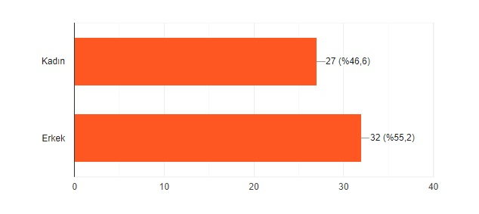

Grafik : Cinsiyet Dağılımı

**Anketi Yanıtlayanların Yaş Dağılımları:**

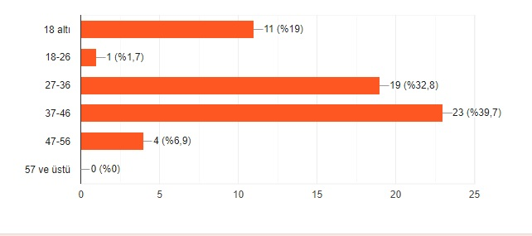

Grafik : Yaş Dağılımı

**Anketi Yanıtlayanların Eğitim Düzeyi:**

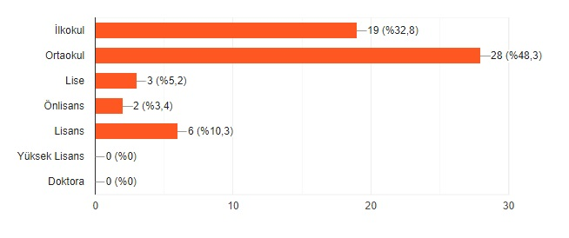

Grafik : Eğitim Düzeyi

**Anketi Yanıtlayanların İlişki Düzeyi:**

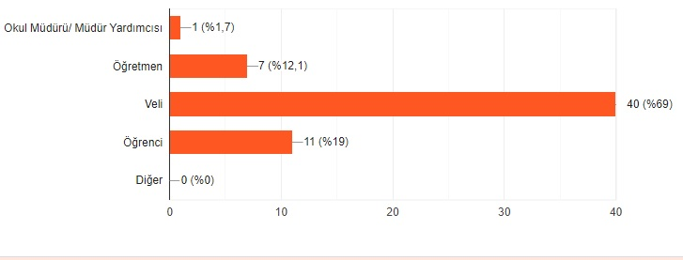

Grafik : İlişki Düzeyi

**Kurumdan Memnuniyet Oranı**

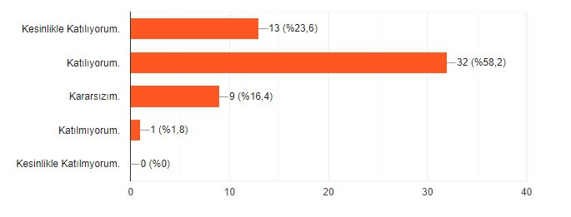

Grafik : Paydaşların görüş ve fikirlerine değer verir

“Paydaşların görüş ve fikirlerine değer verir.” sorusunu katılımcıların % 81.8’i katılıyorum yanıtını vermiştir.

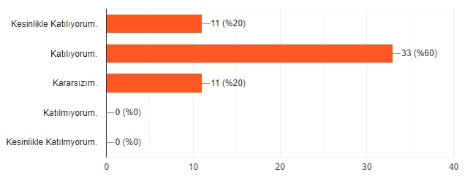

Grafik : Etik Değerlere bağlıdır

“Etik Değerlere bağlıdır” sorusunu katılımcıların % 80’ü katılıyorum yanıtını vermiştir.

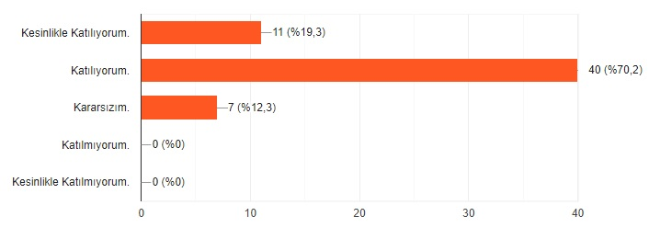

Grafik : Farklı görüşlere saygılıdır

“Farklı görüşlere saygılıdır” sorusunu katılımcıların % 89,5’i katılıyorum yanıtını vermiştir.

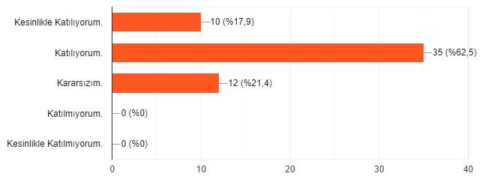metin, ekran görüntüsü, yazı tipi, logo içeren bir resim

Açıklama otomatik olarak oluşturuldu

Grafik : Ulusal ve yerel stratejilere odaklıdır

“Ulusal ve yerel stratejilere odaklıdır” sorusunu katılımcıların % 80,4’si katılıyorum yanıtını vermiştir.

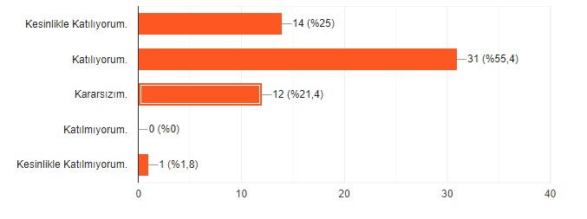

Grafik : Bir problemin çözümü için ilgili birimlere kolay erişim sağlanır

“Bir problemin çözümü için ilgili birimlere kolay erişim sağlanır” sorusunu katılımcıların % 80,4’ü katılıyorum yanıtını vermiştir.

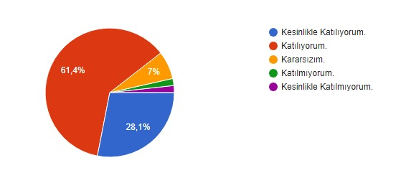

Grafik : Planlamaya önem verir

“Planlamaya önem verir” sorusunu katılımcıların %89,5’i katılıyorum yanıtını vermiştir.

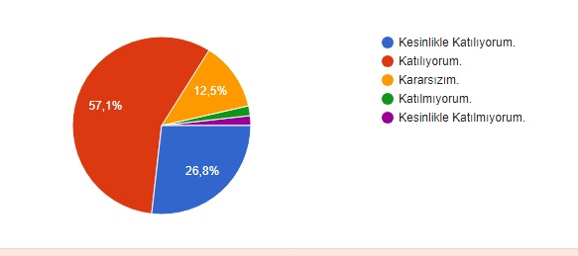

Grafik 11: Milli ve manevi değerlere bağlıdır

“Milli ve manevi değerlere bağlıdır” sorusunu katılımcıların %83,9’si katılıyorum yanıtını vermiştir.

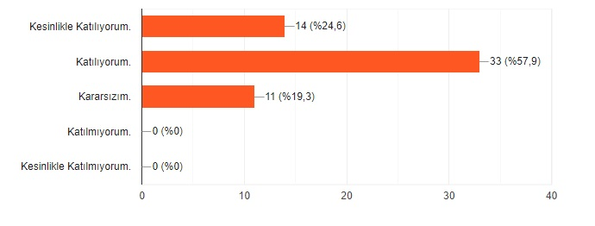

Grafik 12: Hizmet odaklıdır

“Hizmet odaklıdır” sorusunu katılımcıların %82,5’i katılıyorum yanıtını vermiştir.

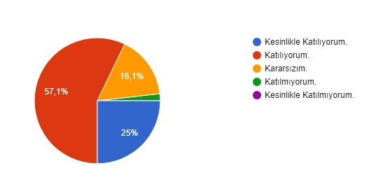

Grafik 13: Yenilikçidir

“Yenilikçidir” sorusunu katılımcıların %82,1’i katılıyorum yanıtını vermiştir.

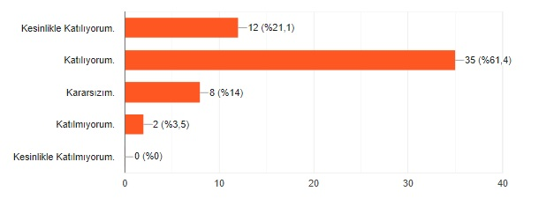

Grafik : Konusunda yetkindir

“Konusunda yetkindir” sorusunu katılımcıların %82,5’i katılıyorum yanıtını vermiştir.

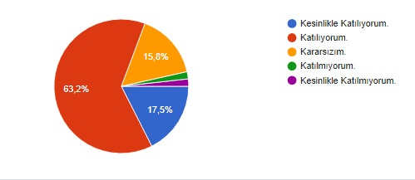

Grafik 15: Kaliteli hizmet sunar

“Kaliteli hizmet sunar” sorusunu katılımcıların %80,7’u katılıyorum yanıtını vermiştir.

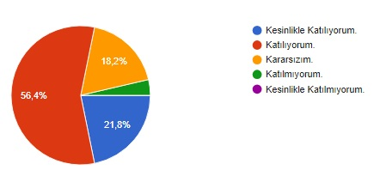

Grafik 16: Şeffaftır

“Şeffaftır” sorusunu katılımcıların %78,2’si katılıyorum yanıtını vermiştir.

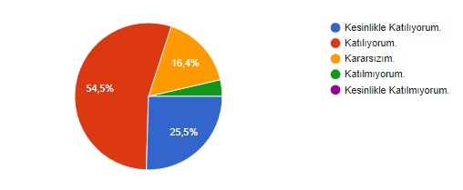

Grafik 17: Adil ve tarafsızdır

“Adil ve tarafsızdır” sorusunu katılımcıların %80’i katılıyorum yanıtını vermiştir.

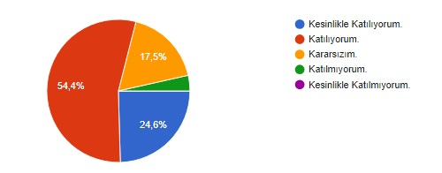

Grafik 18:Teknolojiyi iyi kullanır

“Teknolojiyi iyi kullanır” sorusunu katılımcıların %79’u katılıyorum yanıtını vermiştir.

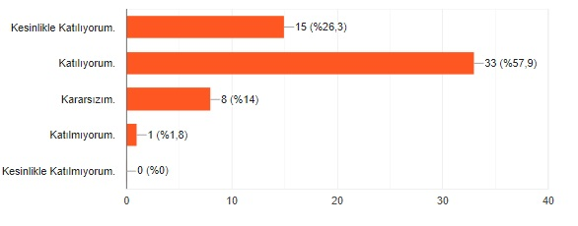

Grafik 19: Başarı odaklıdır

“Başarı odaklıdır” sorusunu katılımcıların %84,2’si katılıyorum yanıtını vermiştir.

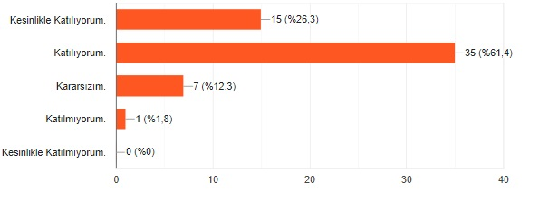

Grafik 20: Kurumsal ve idari anlamdaki sorumluluklarını yerine getirme konusunda başarılıdır

“Kurumsal ve idari anlamdaki sorumluluklarını yerine getirme konusunda başarılıdır” sorusunu katılımcıların %87,7’si katılıyorum yanıtını vermiştir.

* **2.8 KURULUŞ İÇİ ANALİZ**

|  |  |
| --- | --- |
| **Kurum Adı** | KALINKOZ ORTAOKULU |
| **Kurum Statüsü** | Kamu |
| **Kurumda Çalışan Personel Sayısı** | 11 |
| **Kurum Telefonu / Fax** | Tel. : - 0258 573 64 31 |
| **Kurum Web Adresi** | <http://kalınkozoo.meb.k12.tr> |
| **Mail Adresi** | [740231@meb.k12.tr](mailto:740231@meb.k12.tr) |
| **Kurum Adresi** | Mahalle : Kalınkoz Mahallesi 33 Sokak No:6  Posta Kodu : 20980  İlçe: Çameli İli: DENİZLİ |
| **Kurum Müdürü** | Mehmet TUNÇ |

Tablo 1: *Kurum Kimlik Bilgisi*

**ORGANİZASYON ŞEMASI**

Şekil 1: Organizasyon Şeması

**İNSAN KAYNAKLAR**

**2023-2024 Eğitim Öğretim Yılı Kurumdaki Mevcut** **Kurum İdareci-Öğretmen- Hizmetli Sayısı**

|  |  |  |  |  |
| --- | --- | --- | --- | --- |
| **Sıra**  **No** | **Görevi** | **Erkek** | **Kadın** | ***Toplam*** |
| 1 | Müdür | 1 | - | 1 |
| *2* | Müdür Yrd. | - | 1 | 1 |
| *3* | Öğretmen | 1 | 5 | 6 |
| *4* | Hizmetli | 3 | - | 3 |

#### Tablo 2: Mevcut Kurum İdareci-Öğretmen- Hizmetli Sayısı

#### Kurum İdareci-Öğretmen- Hizmetli Eğitim Durumu

|  |  |  |
| --- | --- | --- |
| **Eğitim Düzeyi** | **Güncel 2023 Yılı** | |
| **Kişi Sayısı** | **Toplam** |
| Lisans | 8 | 8 |
| Lise | 1 | 1 |
| İlkokul | 2 | 2 |

Tablo 3: Kurum İdareci-Öğretmen- Hizmetli Eğitim Durumu

**Kurum İdareci-Öğretmen-Hizmetli Yaş İtibari ile Dağılımı**

|  |  |  |
| --- | --- | --- |
| **Yaş Düzeyleri** | **Güncel 2023 Yılı** | |
| **Kişi Sayısı** | **Toplam** |
| 20-30 | 2 | 2 |
| 30-40 | 3 | 4 |
| 40-50 | 3 | 3 |
| 50-60 | 2 | 2 |

Tablo 4: Kurum İdareci-Öğretmen-Hizmetli Yaş İtibari ile Dağılımı

#### İdari Personel-Öğretmen-Hizmetlilerin Hizmet Süresine İlişkin Bilgiler

|  |  |
| --- | --- |
| **Hizmet Süreleri** | **Kişi Sayısı** |
| 4-6 Yıl | 2 |
| 7-10 Yıl | 5 |
| 11-15 Yıl | 4 |

Tablo 5: İdari Personel-Öğretmen-Hizmetlilerin Hizmet Süresine İlişkin Bilgiler

**2023-2024 Yılı Kurumdaki Mevcut Öğretmen Sayısı**

|  |  |  |  |  |
| --- | --- | --- | --- | --- |
| **Sıra No** | **Branşı** | **2019-2020** | | |
| **E** | **K** | **Toplam** |
| 1 | Türkçe | 1 | - | 1 |
| 2 | Matematik | - | 1 | 1 |
| 3 | Fen Bilimleri | - | 1 | 1 |
| 4 | Sosyal Bilgiler | - | 1 | 1 |
| 5 | Yabancı Dil | - | 2 | 2 |
| 6 | Resim | - | - | - |
| 7 | Müzik | - | - | - |
| 8 | Beden Eğitimi | - | 1 | 1 |
| 9 | Rehber Öğretmen | - | - | - |
| 10 | Bilgisayar Öğretmeni | - | - | - |
| 11 | Din Kültürü ve Ahlak Bilgisi | - | - | - |
| 12 | Teknoloji Tasarım | 1 | - | 1 |
| **TOPLAM** | | **2** | **6** | **8** |

Tablo 6: 2023-2024 Yılı Kurumdaki Mevcut Öğretmen Sayısı

**Çalışanların Görev Dağılımı**

|  |  |  |
| --- | --- | --- |
| **S.NO** | **UNVAN** | **GÖREVLERİ** |
| **1** | **Okul Müdürü** | 1. Kanun, tüzük, yönetmelik, yönerge, program ve emirlere uygun olarak görevlerini yürütmeye, 2. Okulu düzene koyar 3. Denetler. 4. Okulun amaçlarına uygun olarak yönetilmesinden, değerlendirilmesinden ve geliştirmesinden sorumludur. 5. Okul müdürü, görev tanımında belirtilen diğer görevleri de yapar. |
| **2** | **Müdür Yardımcısı** | 1. Okulun her türlü eğitim-öğretim, yönetim, öğrenci, personel, tahakkuk, ayniyat, yazışma, sosyal etkinlikler, yatılılık, bursluluk, güvenlik, beslenme, bakım, nöbet, koruma, temizlik, düzen, halkla ilişkiler gibi işleriyle ilgili olarak okul müdürü tarafından verilen görevleri yapar 2. Müdür yardımcıları, görev tanımında belirtilen diğer görevleri de yapar. |
| **3** | **Öğretmenler** | 1. Ortaokullarında dersler branş öğretmenleri tarafından okutulur. 2. Öğretmenler, kendilerine verilen sınıfın veya şubenin derslerini, programda belirtilen esaslara göre plânlamak, okutmak, bunlarla ilgili uygulama ve deneyleri yapmak, ders dışında okulun eğitim-öğretim ve yönetim işlerine etkin bir biçimde katılmak ve bu konularda kanun, yönetmelik ve emirlerde belirtilen görevleri yerine getirmekle yükümlüdürler. 3. Okulun bina ve tesisleri ile öğrenci mevcudu, gibi durumları göz önünde bulundurularak okul müdürlüğünce düzenlenen nöbet çizelgesine göre öğretmenlerin nöbet tutmaları sağlanır. 4. Yönetici ve öğretmenler; Resmî Gazete, Tebliğler Dergisi, genelge ve duyurulardan elektronik ortamda yayımlananları Bakanlığın web sayfasından takip eder. 5. Elektronik ortamda yayımlanmayanları ise okur, ilgili yeri imzalar ve   uygularlar. |
| **4** | **Yardımcı Hizmetler Personeli** | 1. Yardımcı hizmetler sınıfı personeli, okul yönetimince yapılacak plânlama ve iş bölümüne göre okulun her türlü temizlik ve tadilat işlerini yapmak, 2. Okula getirilen ve çıkarılan her türlü araç-gereç ve malzeme ile eşyayı taşıma ve yerleştirme işlerini yapmakla yükümlüdürler. 3. Bu görevlerini yaparken okul yöneticilerine ve nöbetçi öğretmene karşı sorumludurlar. |

Tablo 7: 2023-2024 Yılı Kurumdaki Mevcut Görev Dağılımı

#### Teknolojik Düzey

**Okul/Kurumun Teknolojik Altyapısı**

|  |  |  |  |  |
| --- | --- | --- | --- | --- |
|  | **2020** | **2021** | **2022** | **2023** |
| Bilgisayar | 24 | 24 | 24 | 24 |
| Yazıcı | 3 | 4 | 4 | 4 |
| Tarayıcı | 1 | 2 | 3 | 3 |
| Projeksiyon | 2 | 2 | 2 | 2 |
| Fen Laboratuvarı | 1 | 1 | 1 | 1 |
| Bilgisayar Lab. | 1 | 1 | 1 | 1 |
| Fax | 0 | 0 | 0 | 0 |
| Fotoğraf makinesi | 0 | 0 | 0 | 0 |
| Kamera | 0 | 0 | 0 | 0 |
| Okul/kurumun İnternet sitesi | 1 | 1 | 1 | 1 |
| Akıllı Tahta | 9 | 9 | 9 | 9 |

Tablo 8: Okul/Kurumun Teknolojik Altyapısı

|  |  |  |  |  |
| --- | --- | --- | --- | --- |
| **Fiziki Mekân** | **Var** | **Yok** | **Adedi** | **İhtiyaç** |
| Öğretmen Odası | X | - | 1 | - |
| Kütüphane | X | - | 1 | - |
| Rehberlik Servisi | - | X | - | 1 |
| Çok Amaçlı Salon | X | - | 1 | - |
| Teknoloji ve tasarım Atölyesi | X | - | 1 | - |
| Bilgisayar laboratuvarı | X | - | 1 | - |
| Yemekhane | - | X | - | 1 |
| Spor Salonu | - | X | - | 1 |
| Spor Alanları | X | - | 2 | - |
| Kantin | - | X | - | 1 |
| Fen Bilgisi Laboratuvarı | X | - | 1 | - |
| Arşiv | X | - | 1 | - |
| Bölüm Yönetici Odaları | X | - | 1 | 1 |
| Bölüm Dersliği | X | - | 7 | - |

**Okul/Kurumun Fiziki Altyapısı**

Tablo 9: Okul/Kurumun Fiziki Altyapısı

### Mali Kaynak Analizi

|  |  |  |
| --- | --- | --- |
| **Yıllar** | **Gelir Miktarı** | **Gider Miktarı** |
| **2019** | 8305 | 10606 |
| **2020** | 3145 | 2180 |
| **2021** | 8848,80 | 5220 |
| **2022** | 9838,60 | - |
| **2023** | Devir+23381,4 (devam ediyor) | 20700,42( devam ediyor) |

Tablo 10: Mali Kaynak Analizi

* **2.9 POLİTİK, EKONOMİK, SOSYAL, TEKNOLOJİK, YASAL VE ÇEVRESEL (PESTLE) ANALİZ**

PESTLE analiziyle idare üzerinde etkili olan veya olabilecek politik, ekonomik, sosyokültürel, teknolojik, yasal ve çevresel dış etkenlerin tespit edilmesi amaçlanır. İdareyi etkileyen ya da etkileyebilecek değişiklik ve eğilimlerin sınıflandırılması bu analizin ilk aşamasını oluşturur. PESTLE analizinde altı konuya odaklanılır:

***Politik etkenler:*** Siyasi sistem, seçimler, Cumhurbaşkanınca belirlenen politikalar, sektör politikası, paydaşların ve baskı gruplarının lobi faaliyetleri, uluslararası ya da bölgesel çatışmalar, kamu yönetimi reformları, uluslararası kuruluşlardan gelen talepler vb.

***Ekonomik etkenler:*** Uluslararası ve yerel ekonomik eğilimler, vergi reformları, bütçe politikası, enflasyon ve faiz oranları, sektördeki büyüme, uluslararası ticaret ve uluslararası döviz kurları vb.

***Sosyokültürel etkenler:*** Demografik eğilimler, norm ve değerler, vatandaşların kamu hizmetleriyle ilgili görüşleri vb. Teknolojik etkenler: Yeni teknolojiler, mevcut teknolojilerin olgunlaşması ya da güncelliğini yitirmesi, Ar-Ge, bilgi ve iletişim vb.

***Yasal etkenler:*** Ulusal ve uluslararası mevzuat, mevzuat değişiklikleri ve yeni mevzuat çalışmaları; bilgi ve iletişim, iş, sağlık, güvenlik ve eğitim gibi sektörel düzenlemeler vb.

***Çevresel etkenler:*** Çevresel ve ekolojik düzenlemeler, uluslararası anlaşmalar ve protokoller, çevresel sürdürülebilirlik vb.

|  |  |  |  |  |
| --- | --- | --- | --- | --- |
| **ETKENLER** | **TESPİTLER(ETKENLER/SORUNLAR)** | **İDAREYE ETKİSİ** | | **NE YAPILMALI?** |
| **FIRSATLAR** | **TEHDİTLER** |
| **Politik** | * İlçe, il ve bakanlık stratejik planlarının incelenmesi * Temel eğitim ve orta öğretim kurumları yönetmeliği |  |  |  |
| **Ekonomik** | * Özel kurumların verdiği burslar Ek ders yönetmeliği * Kurumların kalifiye eleman ihtiyacı * Tasarruf sağlama imkânları * Mal-Ürün satın alma imkânları |  |  |  |
| **Sosyokültürel** | * Ailelerin ve öğrencilerin bilinçlenmeleri * Kariyer beklentileri * Sağlık bilinci * Nüfus artış oranı * Tüketici eğilimleri |  |  |  |
| **Teknolojik** | * Eğitim Teknolojilerinin Kullanımı * İnternet Olanakları * E-Okul Uygulamaları * Çalışan ve öğrencilerin teknolojiyi kullanım kapasiteleri |  |  |  |
| **Yasal** | * Personelin yasal hak ve sorumlulukları |  |  |  |
| **Çevresel** | * Okulun bulunduğu çevrenin genel gelir durumu * Çevreye Duyarlılık * Doğal Kaynakların Korunması * Doğal Afetler |  |  |  |

* **2.10 GZFT ANALİZİ**

Durum analizi kapsamında kullanılacak temel yöntemlerden birisi de GZFT analizidir. Bu analiz,

idarenin ve idareyi etkileyen koşulların sistematik olarak incelendiği bir yöntemdir. Bu

kapsamda, idarenin güçlü ve zayıf yönleri ile idare dışında oluşabilecek fırsatlar ve tehditler

belirlenir. İdarenin güçlü ve zayıf yönleri kuruluş içi analiz ile durum analizi kapsamında yapılan

diğer çalışmaların sonuçlarından, fırsatlar ve tehditleri ise PESTLE analizi sonuçlarından

yararlanılarak tespit edilir.

**Güçlü ve Zayıf Yönler**

Güçlü yönler idare tarafından kontrol edilebilen, idarenin amaç ve hedeflerine ulaşırken yararlanabileceği, yüksek değer ürettiği ya da başarılı performans gösterdiği ve paydaşların idarenin olumlu içsel özellikleri olarak gördüğü hususlardır. Güçlü yönler yetenekli işgücü ve güçlü mali yapı gibi somut hususlar olabileceği gibi liderlik ya da destekleyici kurum kültürü gibi soyut hususlar da olabilir.

Zayıf yönler ise idarenin başarısını etkileyebilecek eksiklikleri ya da gelişmeye açık alanlarıdır. Başka bir ifadeyle idarenin üstesinden gelmesi gereken olumsuz yönleridir. Zayıf yönlerin belirlenmesinde “neleri iyileştirmeliyiz” sorusuna odaklanılması gerekir.

**Fırsatlar ve Tehditler Fırsatlar**

İdarenin kontrolü dışında ortaya çıkan ve idare için avantaj sağlaması muhtemel olan etken ya da durumlardır. Tehditler ise idarenin kontrolü dışında gerçekleşen ve olumsuz etkilerinin önlenmesi ya da sınırlandırılması gereken unsurlardır. İdareyi etkileyebilecek politik, ekonomik, sosyokültürel, teknolojik ya da siyasi etkenlerin bu kapsamda değerlendirilmesi gerekir.

**GZFT Listesi**

|  |  |  |  |
| --- | --- | --- | --- |
| **İç Çevre** | | **Dış Çevre** | |
| **Güçlü Yönler** | **Zayıf Yönler** | **Fırsatlar** | **Tehditler** |
| * Öğrenciler * Çalışanlar * Veliler * Bina ve Yerleşke * Donanım * Bütçe * Yönetim Süreçleri * İletişim Süreçleri | * Öğrenciler * Çalışanlar * Veliler * Bina ve Yerleşke * Donanım * Bütçe * Yönetim Süreçleri * İletişim Süreçleri | * Politik: İlçe Milli Eğitim Müdürlüğümüzün okulumuzu öğretimde desteklemesi * Ekonomik: Tubitak ve diğer projelere destek olunması. * Sosyolojik: Okulun şehir gürültüsünden uzak bir yerleşkede bulunması * Teknolojik: Okulumuzda fiber internetin ve Etkileşimli tahtaların bulunması * Ekolojik: Köyümüzün bir orman köyü olması öğrencilerimizin doğayı daha yakından tanıması açısından etkisi büyüktür. Bununla birlikte çocukların, gelişimlerinde olumsuz sonuçlara neden olan GDO’lu besinler yerine tamamen doğal ürün tüketmeleri köy hayatının en önemli yararı denilebilir. | * Politik: Okulumuzun milli eğitim bütçesinden, ortaöğretim kurumlarına nazaran yeterince yararlanamaması. * Ekonomik: Velilerin ekonomik gelirlerin düşük olması. Okulun gelirini artırıcı faktörlerin yetersiz olması. * Sosyolojik: Ailelerin yeniliklere ve eğitime kapalı olmaları. Çocukların okul dışında sosyal aktiviteler katılımını sağlayacak oyun parkları, futbol sahası vb. alanların okulda ve kasabada bulunmaması * Teknolojik: Ailelerin teknolojiye uzak olmaları. İnternet ve bilgisayar kullanım oranının son derece düşük olması. Ders araç gereçlerin yetersiz olması. * Ekolojik: Okulumuzun bulunduğu çevre sürekli göç veren bir bölge olduğu için, genel bağlamda ailelerimizin sosyoekonomik düzeyleri düşük seviyelerdedir. Bu açıdan bakıldığı zaman, ailelerin okulun maddi kaynaklarına çok fazla katkısı olmamaktadır. Belli dönemlerde okul bünyesinde okul-aile işbirliği ile çalışmaları düzenlenmekte, buradan elde edilen gelirlerle okulumuzun eksikleri giderilmeye çalışılmaktadır. |

|  |  |  |
| --- | --- | --- |
|  | **Fırsatlar** | **Tehditler** |
| **Güçlü Yönler** | * Sınıf mevcutlarının uygun olması * Genç ve istekli öğretim kadrosunun olması * Gerektiğinde ilgili velilerin birçok konuda işbirliği içerisinde okula ve öğretmenlere destek olması. * Fiziki alanların gelişime açık olması * FİBER internet bağlantısının ve Z-kütüphanenin olması * Ekonomik durumu iyi olan velilerin bağış yapması. * Kurum kültürünün oluşturulmuş olması * Kurum içi iletişim kanallarının açık olması, Öğretmenler arası uyumun bulunması. | * Öğrencilerin büyük çoğunluğunun taşımalı eğitimden yararlanması * Kendini geliştiren, gelişime açık ve teknolojiyi kullanan öğretmenin olması * Gerektiğinde ilgili velilerin birçok konuda işbirliği içerisinde okula ve öğretmenlere destek olması. * Fiziki alanların gelişimi konusunda açık fikirli olunması |
| **Zayıf Yönler** | * Öğrencilerin tamamına yakının taşımalı olması. * Okuma alışkanlığının az olması * Rehber öğretmeninin olmaması * Velilerin ekonomik durumunun düşük olması, köyün göç vermesi. * Velilerin eğitim düzeylerinin çok düşük olması, velilerin okul ile iletişiminin az olması. * Kırsal bölge olduğundan güvenlik problemi * Öğrencilerin eğitim-öğretim ile ilgili ihtiyaçlarını karşılayabilecekleri alanlara uzak olması * Okulumuzun bütçesinin olmaması * Lisans mezunu personelimizin olması * Veliler toplantılara ve okula gerekli ilgiyi göstermemesi. Toplantılara katılımın az olması. | * Kurum içi iletişim kanallarının açık olması, Öğretmenler arası uyumun bulunması. * Güvenlik konusunda jandarma ile iş birliği içerisinde olunması * Velilerle daha fazla iletişim içinde olunması. * Veliler toplantılara ve okula gerekli ilgiyi göstermesi ve toplantılara katılım sağlamaları konusunda ısrarcı olunması. * Yüksek lisans mezunu personelimizin olmaması |

## 

* **2.11 TESPİTLER VE İHTİYAÇLARIN BELİRLENMESİ**

|  |  |  |
| --- | --- | --- |
| **DURUM ANALİZİ**  **AŞAMALARI** | **TESPİTLER/ SORUN ALANLARI** | **İHTİYAÇLAR/ GELİŞİM ALANLARI** |
| **Uygulanmakta Olan Stratejik Planın Değerlendirilmesi** | * Hedeflerin, paydaş beklentilerini tam olarak ifade edecek şekilde ihtiyaçları karşılayacak sayıda ve nitelikte olmaması | * Hedeflerin, stratejik planda yer alan analizlerin tamamı değerlendirilerek, içerik ve sayı bakımından iyi ifade edilmesi * Okul, ilçe ve il planlarının birbirine uyumlu olarak düzenlenmesi * Hedefler somut, ulaşılabilir ve gerçekçi olacak şekilde belirlenmeli * Hedefler ve stratejiler, durum analizinde ortaya çıkan sorun/gelişim alanları ve ihtiyaçlara uygun olarak * belirlenmeli |
| **Mevzuat Analizi** | * Müdürlüğümüzün hizmetlerinin mevzuattaki hükümlere uygun olarak yürütülmesi * Diğer kurumlarla işbirliği gerektiren çalışmalarda, gerek tabi olduğumuz mevzuat gerekse diğer kurumların mevzuatları arasında uyuşmazlık ortaya çıkması * Tabi olduğumuz mevzuatın, Müdürlüğümüzün yetkilerini çeşitlendirmekle birlikte sınırlandırması * Kurumsal kültürümüz, mevzuatta sık yaşanan değişikliklere hazırlıklı olmasına rağmen öğrenci ve velilerimizden oluşan paydaşlarımızın, yeni ve farklı uygulamalara direnç göstermesi * Merkezi sınav sistemlerinin sık değişmesi, müfredat uygulamalarının sık değişmesi, ders türlerinin ve sayılarının sık değişmesi | * Diğer kurumlarla işbirliğinde, yetki alanının genişletilmesi * Mevzuat itibariyle İl Milli Eğitim Müdürlüklerinin yetkilerinin artırılması * Eğitim uygulamaları konusunda ulusal düzeyde tanıtım çalışmaları yaparak öğrenci ve velilerinin bilgilendirilmesi * Mevzuatta ihtiyaç duyulan değişikliklerde “yenileme” çalışmaları yerine “güncelleme” çalışmalarına yer verilmesi |
| **Üst Politika Belgeleri Analizi\*** |  | * Stratejik Plan Hazırlama, Stratejik Yönetim Süreci ile ilgili diğer iş ve işlemler Stratejik Plan hedef ve göstergelerinin üst politika belgelerindeki ilke ve prensiplere uygun hazırlanması |
| **Paydaş Analizi** | * Paydaşların çeşitliliği ve paydaş kitlesinin nicel büyüklüğü, * İdarenin sorumluluk veya yetki alanı dışında paydaş beklentilerinin bulunması | * Paydaşların idareden beklentilerinin faaliyet alanlarıyla uyumu sağlanmalı, plan döneminde kurumsal faaliyetler hakkında paydaşlara düzenli bilgilendirme yapılması |
| **İnsan Kaynakları Yetkinlik Analizi** | * Çalışanlarımız bir birimde uzun süre çalışmakta, diğer birimlerde görevlendirildiğinde, birim hizmet faaliyetleri konusunda bilgi ihtiyacı yaşamaktadır | * Tüm personele İl Milli Eğitim Müdürlüğü faaliyet alanları hakkında eğitim çalışmaları düzenlenmesi |
| **Kurum Kültürü Analizi** | * Stratejik Yönetim Süreci ile ilgili iş ve işlemleri koordine edecek, nitelikli personel sayısının az olması | * Stratejik yönetim süreci hakkında eğitimli personel sayısının artırılması |

Tablo 2: *Tespitler ve İhtiyaçların Belirlenmesi*

Tespitler ve ihtiyaç alanları önceki bölümlerde verilen durum analizi aşamalarında öne çıkan, durum analizini özetleyebilecek türde ifadelerden oluşmaktadır. İhtiyaçlar ise bu tespitler ve sorun alanları dikkate alındığında ortaya çıkan ihtiyaçları ve gelişim alanlarını ortaya koymaktadır. Paydaş analizi, kurum içi ve dışı analiz sonucunda Kalınkoz Ortaokulu faaliyetlerine ilişkin tespitler ve sorun alanları tespit edilmiştir. Belirlenen gelişim ve sorun alanları gruplandırılarak plan mimarisinin oluşturulmasında temel alınmıştır.

# 3.GELECEĞE BAKIŞ

# MİSYON, VİZYON VE TEMEL DEĞERLER

Okul Müdürlüğümüzün Misyon, vizyon, temel ilke ve değerlerinin oluşturulması kapsamında öğretmenlerimiz, öğrencilerimiz, velilerimiz, çalışanlarımız ve diğer paydaşlarımızdan alınan görüşler, sonucunda stratejik plan hazırlama ekibi tarafından oluşturulan Misyon, Vizyon, Temel Değerler; Okulumuz üst kurulana sunulmuş ve üst kurul tarafından onaylanmıştır.

## 3.1 MİSYONUMUZ

Yetiştirdiğimiz öğrencilerimizin hayata bakış açılarını değiştirebilmek. Yaygın ve yanlış olan eski fikirleri yıkıp, çağdaş, geçmişi ile geleceğini sentezleyip yeni fikirler üretebilen ve ürettiği fikirleri hayata geçirebilen bireyler yetiştirebilmek. Kendini yenileyebilen, yeniliklerin peşinde koşan öğretmen kadrosuyla; yetiştirdiğimiz öğrencilerle ülkemizin iyi yetişmiş insan gücüne katkı sağlayabilmek için varız.

## 3.2 VİZYONUMUZ

Her alanda model okul olup adından söz ettirebilen, öğrencilerimizi bilgi ve beceri bakımından donanımlı, sosyal paydaşları gelişmiş, gelişen teknolojiye ayak uydurabilen, aynı zamanda örf ve adetlerine bağlı bireyler olarak yetiştirebilmek.

## 3.3TEMEL DEĞERLERİMİZ

* Fırsat eşitliği
* Kültürel ve sanatsal duyarlılık
* İnsan, toplum, bilim ve çevre duyarlılığı
* Din, ahlak ve değerlere bağlılık
* Hukuk ve adalet
* Katılımcılık ve istişare kültürü
* Tarafsızlık, hesap verebilirlik ve şeffaflık
* Sorumluluk
* Vatanseverlik
* Liyakat

## 4. AMAÇ, HEDEF VE PERFORMANS GÖSTERGESİ İLE

## STRATEJİLERİN BELİRLENMESİ

*Stratejik Amaç 1.*

Bütün bireylerin eğitim ve öğretime adil şartlar altında erişmesini sağlamak.

*Stratejik Hedef 1.1.*

Plan dönemi sonuna kadar dezavantajlı gruplar başta olmak üzere, eğitim ve öğretimin her tür ve kademesinde katılım ve tamamlama oranlarını artırmak.

*Stratejik Amaç 2.*

Bütün bireylere ulusal ve uluslararası ölçütlerde bilgi, beceri, tutum ve davranışın kazandırılması ile girişimci, yenilikçi, yaratıcı, dil becerileri yüksek, iletişime ve öğrenmeye açık, öz güven ve sorumluluk sahibi sağlıklı ve mutlu bireylerin yetişmesine imkân sağlamak.

*Stratejik Hedef 2.1.*

Bütün bireylerin bedensel, ruhsal ve zihinsel gelişimlerine yönelik faaliyetlere katılım oranını ve öğrencilerin akademik başarı düzeylerini artırmak.

*Stratejik Hedef 2.2.*

Hayat boyu öğrenme yaklaşımı çerçevesinde, işgücü piyasasının talep ettiği beceriler ile uyumlu bireyler yetiştirerek istihdam edilebilirliklerini artırmak.

*Stratejik Hedef 2.3.*

Eğitimde yenilikçi yaklaşımlar kullanılarak bireylerin yabancı dil yeterliliğini ve uluslararası öğrenci/öğretmen hareketliliğini artırmak

*Stratejik Amaç 3: Eğitimin temel ilkeleri doğrultusunda okulun niteliğini arttırmak amacıyla kurumsal kapasite geliştirilecektir.*

*Stratejik Hedef 3.1. : Eğitim ve öğretimin sağlıklı ve güvenli bir ortamda gerçekleştirilmesi için okul sağlığı ve güvenliği geliştirilecektir.*

**TEMA I: EĞİTİM VE ÖĞRETİME ERİŞİM VE KATILIM**

Eğitim ve öğretime erişim okullaşma ve okul terki, devam ve devamsızlık, okula uyum ve oryantasyon, özel eğitime ihtiyaç duyan bireylerin eğitime erişimi, yabancı öğrencilerin eğitime erişimi ve hayat boyu öğrenme kapsamında yürütülen faaliyetlerin ele alındığı temadır.

Stratejik Amaç 1: Bütün bireylerin eğitim ve öğretime adil şartlar altında erişmesini sağlamak.

Stratejik Hedef 1.1. Kayıt bölgemizde yer alan çocukların okullaşma oranları artırılacak ve öğrencilerin uyum ve devamsızlık sorunları da giderilecektir.

**Performans Göstergeleri**

|  |  |  |  |  |  |  |  |
| --- | --- | --- | --- | --- | --- | --- | --- |
| **No** | **PERFORMANS GÖSTERGESİ** | **Mevcut** |  |  | | | |
| **2024** | **2025** | | **2026** | **2027** | **2028** |
| **PG.1.1.a** | Kayıt bölgesindeki öğrencilerden okula kayıt yaptıranların oranı (%) | 90 | 100 | | 100 | 100 | 100 |
| **PG.1.1.b** | Okula yeni başlayan öğrencilerden  oryantasyon eğitimine katılanların oranı (%) | 90 | 100 | | 100 | 100 | 100 |
| **PG.1.1.c.** | Bir eğitim ve öğretim döneminde 10 gün ve  üzeri devamsızlık yapan öğrenci oranı (%) | 7,7 | 0 | | 0 | 0 | 0 |
| **PG.1.1.d.** | Bir eğitim ve öğretim döneminde 20 gün ve  üzeri devamsızlık yapan öğrenci oranı (%) | 0,77 | 0 | | 0 | 0 | 0 |
| **PG.1.1.e.** | Bir eğitim ve öğretim döneminde 20 gün ve üzeri devamsızlık yapan yabancı öğrenci oranı  (%) | 0 | **0** | | 0 | 0 | 0 |
| **PG.1.1.f.** | Yetiştirme kurslarına katılım oranları | 60 | 70 | | 80 | 90 | 95 |
| **PG.1.1.g.** | Hayatboyu öğrenme kapsamında açılan kurslara devam oranı (%) (halk eğitim) | - | - | | - |  | - |
| **PG.1.1.h.** | Hayatboyu öğrenme kapsamında açılan  kurslara katılan kişi sayısı (sayı) (halkeğitim) | - | - | | - |  | - |

**Stratejiler**

|  |  |  |  |  |
| --- | --- | --- | --- | --- |
| **No** | **Eylem İfadesi** | | **Eylem**  **Sorumlusu** | **Eylem Tarihi** |
| **1.1.1.** | Kayıt bölgesinde öğrencilerin tespiti  yapılacaktır. | yer alan çalışması | Okul Stratejik Plan Ekibi | 01 Eylül-20 Eylül |
| **1.1.2** | Devamsızlık yapan öğrencilerin tespiti ve erken uyarı sistemi için çalışmalar yapılacaktır. | | Müdür Yardımcısı | 01 Eylül-20 Eylül |
| **1.1.3** | Devamsızlık yapan öğrencilerin velileri ile toplantı ve görüşmeler yapılacaktır. | | Sınıf Rehber Öğretmeni | İki haftada bir |
| **1.1.4** | Okulda açılan yetiştirme kursları hakkında öğrenci ve velilere yönelik seminerler verilmesi. | | Müdür Yardımcısı | Eşit aralıklarda yıl içinde dağıtılacak |
| **1.1.5** | Ortak sınavlara yönelik farkındalık eğitimi | | Müdür Yardımcısı | Eylül-Kasım- Şubat-Nisan-Haziran |
| **1.1.6** | Devamsız öğrencilerin velilerine ev ziyaretleri yapmak | | Müdür Yardımcısı | Yıl içerisinde yapılacak |
| **1.1.7** |  | |  |  |

**TEMA II: EĞİTİM VE ÖĞRETİMDE KALİTE**

Eğitim ve öğretimde kalitenin artırılması başlığı esas olarak eğitim ve öğretim faaliyetinin hayata hazırlama işlevinde yapılacak çalışmaları kapsamaktadır.

Bu tema altında akademik başarı, sınav kaygıları, sınıfta kalma, ders başarıları ve kazanımları, disiplin sorunları, öğrencilerin bilimsel, sanatsal, kültürel ve sportif faaliyetleri ile istihdam ve meslek edindirmeye yönelik rehberlik ve diğer mesleki faaliyetler yer almaktadır.

Hayat boyu öğrenme yaklaşımı çerçevesinde, işgücü piyasasının talep ettiği beceriler ile uyumlu bireyler yetiştirerek istihdam edilebilirliklerini artırmak.

Stratejik Hedef 2.1. Bütün bireylerin bedensel, ruhsal ve zihinsel gelişimlerine yönelik faaliyetlere katılım oranını ve öğrencilerin akademik başarı düzeylerini artırmak.

|  |  |  |  |  |  |  |  |
| --- | --- | --- | --- | --- | --- | --- | --- |
| **No** | **PERFORMANS GÖSTERGESİ** | **Mevcut** | **HEDEF** |  | | | |
| **2024** | **2025** | | **2026** | **2027** | **2028** |
| **2.1.a** | Üst kuruma yerleşen öğrenci oranı (%) | %68 | %70 | | %75 | %80 | %85 |
| **2.1.b** | Ders dışı etkinliklere katılan öğrenci oranı (%) | %50 | %60 | | %65 | %70 | %75 |
| **2.1.c.** | Sınav kaygısına yönelik gerçekleştirilen rehberlik  toplantı sayısı | 2 | 3 | | 4 | 5 | 6 |
| **2.1.d.** | Ulusal/uluslararası ve yerel projelere katılan  öğrenci sayısı | 10 | 12 | | 15 | 18 | 20 |
| **2.1.e.** | Ulusal/uluslararası ve yerel projelere rehberlik  yapan öğretmen sayısı | 1 | 2 | | 3 | 4 | 5 |
| **2.1.f.** | Okul bünyesinde yürütülen proje sayısı | 1 | 2 | | 3 | 4 | 5 |
|  |  |  |  | |  |  |  |
|  |  |  |  | |  |  |  |

**Stratejiler**

|  |  |  |  |  |
| --- | --- | --- | --- | --- |
| No | Eylem İfadesi | | Eylem  Sorumlusu | Eylem Tarihi |
| 2.1.1. | Yazılı sonuçları öğrenci bazında takip edilerek gelişimleri takip edilecektir. |  | Tüm öğretmenler | Her Yazılı Sınav Sonucu Zümre Öğretmenleri  Toplanacak |
| 2.1.2 | Sınav kaygısını ortadan kaldırabilmek için rehberlik çalışmaları yapılacaktır. | | Sınıf Rehber Öğretmeni | Her Deneme Sınavı sonunda yapılacaktır |
| 2.1.3 | Tüm yönetici ve öğretmenlerimize yönelik Ar-Ge Birim üyelerinin desteğiyle bilgilendirme toplantıları  gerçekleştirilecektir. | | İl- İlçe Mem | Yıl içerisinde yapılacak. |
| 2.1.4 | Ulusal/uluslararası ve yerel projeler hakkında öğrenci ve öğretmenler bilgilendirilecek, proje hazırlamaları yönünde motive edilecektir. | | Okul Proje Koordinatörleri | Yıl içerisinde yapılacak. |
| 2.1.5 | Öğretmenlerin mesleki gelişimlerine  yönelik düzenlenen seminer/toplantı gibi faaliyetlere katılımları sağlanacaktır. | | Okul Yönetimi | Hizmetiçi Eğitim Faaliyetleri  Kapsamında |
| 2.1.6 | Devamsız öğrencilerin velilerine ev ziyaretleri yapmak | | Müdür Yardımcısı | Yıl içerisinde yapılacak |
| 2.1.7 |  | |  |  |

*Stratejik Hedef 2.2.* Bütün bireylere ulusal ve uluslararası ölçütlerde bilgi, beceri, tutum ve davranışın kazandırılması ile girişimci, yenilikçi, yaratıcı, dil becerileri yüksek, iletişime ve öğrenmeye açık, öz güven ve sorumluluk sahibi sağlıklı ve mutlu bireylerin yetişmesine imkân sağlamak.

***(Üst öğrenime hazır:*** *Mesleki rehberlik faaliyetleri, tercih kılavuzluğu, yetiştirme kursları, sınav kaygısı vb,*

***İstihdama Hazır:*** *Kariyer günleri, staj ve işyeri uygulamaları, ders dışı meslek kursları vb ele alınacaktır****.)***

### Performans Göstergeleri

|  |  |  |  |  |  |  |  |
| --- | --- | --- | --- | --- | --- | --- | --- |
| **No** | **PERFORMANS GÖSTERGESİ** | **Mevcut** | **HEDEF** |  | | | |
| **2024** | **2025** | | **2026** | **2027** | **2028** |
| **2.2.a** | Mesleki rehberlik faaliyet sayısı | 3 | 4 | | 5 | 6 | 7 |
| **2.2.b** | Yetiştirme kurslarından memnuniyet oranı (%) | %60 | %65 | | %70 | %73 | %75 |
| **2.2.c.** | Sınav kaygısı yaşayan öğrenci oranı (%) | %10 | %15 | | %15 | %15 | %15 |
| **2.1.d.** |  |  |  | |  |  |  |
| **2.1.e.** |  |  |  | |  |  |  |
| **2.1.f.** |  |  |  | |  |  |  |

**Stratejiler**

|  |  |  |  |  |
| --- | --- | --- | --- | --- |
| No | Eylem İfadesi | | Eylem  Sorumlusu | Eylem Tarihi |
| 2.2.1. | Öğrenciler bilgi ve yetenekleri doğrultusunda uygun mesleklere yönlendirilecektir. | Sınıf Rehber Öğretmenleri | Her Eğitim ve Öğretim  Döneminde | Her Yazılı Sınav Sonucu Zümre Öğretmenleri  Toplanacak |
| 2.2.2 | Yetiştirme kurslarının niteliğinin artırılabilmesi için zümre toplantıları gerçekleştirilecek, | | Müdür Yardımcısı | Her Ay DYK Kurslarında Görevli  Öğretmenlerce |
| 2.2.3 | Yetiştirme kurslarının devamlılığını sağlayabilmek için veli toplantıları  gerçekleştirilecektir. | | Rehberlik Servisi Sınıf  Öğretmenleri | Her Ayın  sonunda yapılacaktır. |
| 2.2.4 | Sınav kaygısını ortadan kaldırabilmek için rehberlik çalışmaları gerçekleştirilecektir. | | Sınıf Rehber Öğretmenleri | Her deneme sınavı sonunda |
| 2.1.5 |  | |  |  |
| 2.1.6 |  | |  |  |
| 2.1.7 |  | |  |  |

**TEMA III: KURUMSAL KAPASİTE**

Stratejik Amaç 3: Eğitimin temel ilkeleri doğrultusunda okulun niteliğini arttırmak amacıyla kurumsal kapasite geliştirilecektir.

*Stratejik Hedef 3.1. :* *Eğitim ve öğretimin sağlıklı ve güvenli bir ortamda gerçekleştirilmesi için okul sağlığı ve güvenliği geliştirilecektir.*

**Performans Göstergeleri**

|  |  |  |  |  |  |  |  |
| --- | --- | --- | --- | --- | --- | --- | --- |
| **No** | **PERFORMANS GÖSTERGESİ** | **Mevcut** | **HEDEF** |  | | | |
| **2024** | **2025** | | **2026** | **2027** | **2028** |
| **3.1.a** | Okul servislerinden memnuniyet oranı (%) | %45 | %55 | | %65 | %75 | %80 |
| **3.1.b** | Yapılan tadilat sayısı | 10 | 10 | | 10 | 10 | 10 |
| **3.1.c.** | Sivil savunma eğitimlerine katılan öğrenci sayısı | 77 | 78 | | 80 | 81 | 85 |
| **3.1.d.** | Afet ve acil durum tatbikat sayısı | 1 | 2 | | 3 | 4 | 5 |
| **3.1.e.** |  |  |  | |  |  |  |
| **3.1.f.** |  |  |  | |  |  |  |

**Stratejiler**

|  |  |  |  |  |
| --- | --- | --- | --- | --- |
| No | Eylem İfadesi | | Eylem  Sorumlusu | Eylem Tarihi |
| **3.1.1.** | Okul servislerinin denetimi yapılacaktır. Öğrencilerle görüşülerek problemler tespit  edilecektir. |  | Okul Yönetimi | Her hafta belirli bir günde |
| **3.1.2** | Temizlik konulu projeler yürütülecek, öğretmen ve öğrencilerin projede aktif yer almaları sağlanacaktır | | Okul Yönetimi | Her Ay |
| **3.1.3** | Yardımcı personele yönelik görüşmeler  gerçekleştirilecektir. | | Müdür Yrd. | Her Ay |
| **3.1.4** | Okulumuzdaki tüm paydaşlarımıza yönelik olarak temizlik temalı bilgilendirme toplantısı yapılması  sağlanacaktır. (Sağlık İl Müdürlüğü) | | Sağlık İl/İlçe Müdürlüğü Ekipleri | Her Eğitim ve Öğretim Döneminde |
| **3.1.5** | RAM (Rehberlik Araştırma Merkezi) ile  görüşülerek kişisel gelişim alanında toplantılar düzenlenecektir. | | Okul Yönetimi | Her Eğitim ve Öğretim Döneminde |
| **3.1.6** | Afet ve acil durum tatbikatları düzenlenecek, planların güncel tutulması sağlanacak. | | Okul Yönetimi | Her Eğitim ve Öğretim Döneminde |

**4.BÖLÜM: MALİYETLENDİRME**

**2024-2028 Stratejik Planı Faaliyet/Proje Maliyetlendirme Tablosu**

|  |  |  |  |  |  |
| --- | --- | --- | --- | --- | --- |
| **Kaynak Tablosu** | **2024** | **2025** | **2026** | **2027** | **2028** |
| **Genel Bütçe** | 20.000,00 | 25.000,00 | 30.000,00 | 35.000,00 | 40.000,00 |
| **Valilikler ve Belediyelerin Katkısı** | 1.000,00 | 1.500,00 | 2.000,00 | 2.500,00 | 3.000,00 |
| **Diğer (Okul Aile Birlikleri)** | 10.000,00 | 12.000,00 | 14.000,00 | 16.000,00 | 20.000,00 |
| **TOPLAM** | 31.000,00 | 38.500,00 | 46.000,00 | 53.000,00 | 63.000,00 |

|  |  |  |  |  |  |  |
| --- | --- | --- | --- | --- | --- | --- |
| **2024-2028 STRATEJİK PLANI FAALİYET/PROJE MALİYETLENDİRME TABLOSU** | | | | | | |
| **STRATEJİK AMAÇLAR** | **STRATEJİK HEDEFLER** | **2024** | **2025** | **2026** | **2027** | **2028** |
| **STRATEJİK AMAÇ 1** | **STRATEJİK HEDEF 1.1** | **3000 TL** | **4000 TL** | **6 000 TL** | **9 000TL** | **10 000TL** |
| **STRATEJİK AMAÇ 2** | **STRATEJİK HEDEF 2.1** | **8000 TL** | **9 000 TL** | **12 000 TL** | **14 000 TL** | **16 000 TL** |
| **STRATEJİK AMAÇ 3** | **STRATEJİK HEDEF 3.1** | **5 000 TL** | **6 500 TL** | **7 000 TL** | **8 000 TL** | **9 000 TL** |
| **TOPLAM BÜTÇE** | | **16 000 TL** | **19 500 TL** | **21 000 TL** | **31 000 TL** | **35 000 TL** |

**5. BÖLÜM**

**İZLEME VE DEĞERLENDİRME**

Okulumuz Stratejik Planı izleme ve değerlendirme çalışmalarında 5 yıllık Stratejik Planın izlenmesi ve 1 yıllık gelişim planın izlenmesi olarak ikili bir ayrıma gidilecektir.

Stratejik planın izlenmesinde 6 aylık dönemlerde izleme yapılacak denetim birimleri, il ve ilçe millî eğitim müdürlüğü ve Bakanlık denetim ve kontrollerine hazır halde tutulacaktır.

Yıllık planın uygulanmasında yürütme ekipleri ve eylem sorumlularıyla aylık ilerleme toplantıları yapılacaktır. Toplantıda bir önceki ayda yapılanlar ve bir sonraki ayda yapılacaklar görüşülüp karara bağlanacaktır.